ผลการปฏิบัติงาน

ของ

สายงานสอบสวน

เดือน มกราคม 2568

- วันที่ 5 ม.ค.2568 เวลาประมาณ 01.40 น.พ.ต.ท.ประพันธ์ มั่นพุฒ สว.(สอบสวน) สภ.ห้วยกระเจา พร้อมชุดสืบสวนสายตรวจตำบล เดินทางไปตรวจสอบที่เกิดเหตุเพลิงไหม้ เพิงพักไม่มีเลขที่ ม.8 ต.ดอนแสลบ อ.ห้วยกระเจา จ.กาญจนบุรี สร้างติดกับริมถนนซึ่งเป็นทางลัดไปบ้านเขาดินสอ ไม่มีผู้ใดอยู่อาศัย สภาพที่เกิดเหตุไหม้ทั้งหลัง ทรัพย์สินที่ถูกเพลิงไหม้ยังอยู่ระหว่างการตรวจสอบต่อไป
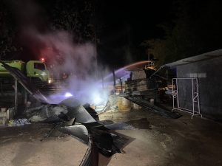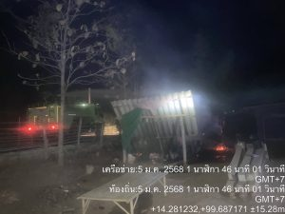

- วันที่ 7 ม.ค. 68 เวลา 09.00 น. ร.ต.ท.ธีรพงษ์ สืบเรือง รอง สว.(สอบสวน) สภ.ห้วยกระเจา ตรวจสอบที่เกิดเหตุ อุบัติเหตุ ถนนเส้นทางห้วยกระเจา-ไผ่สี ต.ดอนแสลบ อ.ห้วยกระเจา รถบรรทุกสิบล้อ+รถยนต์เก๋งมีผู้ได้รับบาดเจ็บ
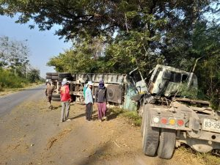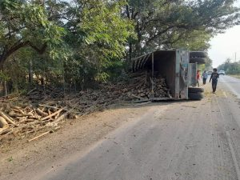

- วันที่ 12 ม.ค. 68 เวลา 20.00 น. ร.ต.ท.ธีรพงษ์ สืบเรือง รอง สว.(สอบสวน) สภ.ห้วยกระเจา ตรวจสอบที่เกิดเหตุ อุบัติเหตุ ถนนเส้นทางห้วยกระเจา-ไผ่สี ต.ดอนแสลบ อ.ห้วยกระเจา รถบรรทุกสิบล้อ+รถยนต์เก๋งมีผู้ได้รับบาดเจ็บ
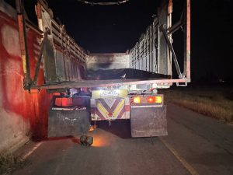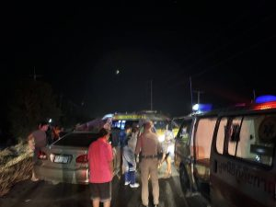

- วันที่ 14 ม.ค.68 เวลา 20.00 น. ร.ต.อ.สุนทร บุญมั่น รอง สว.(สอบสวน) สภ.ห้วยกระเจา ตรวจสอบที่เกิดเหตุ อุบัติเหตุ ถนนเส้นทางห้วยกระเจา-ช่องด่าน ต.ห้วยกระเจา อ.ห้วยกระเจา รถยนต์เก๋งตกถนน มีผู้ได้รับบาดเจ็บ
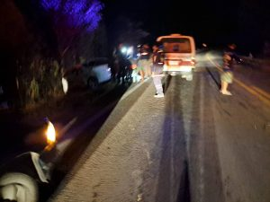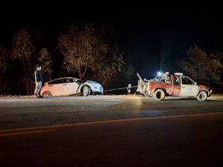

- วันที่ 17 ม.ค. 68 เวลา 07.00 น. ร.ต.ท.ธีรพงษ์ สืบเรือง รอง สว.(สอบสวน) สภ.ห้วยกระเจา ตรวจสอบที่เกิดเหตุ อุบัติเหตุ ถนนเส้นทางห้วยกระเจา-ไผ่สี ต.สระลงเรือ อ.ห้วยกระเจา รถไถนา+รถ จยย. มีผู้ได้รับบาดเจ็บ
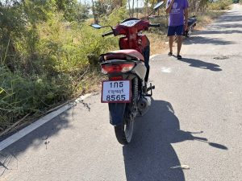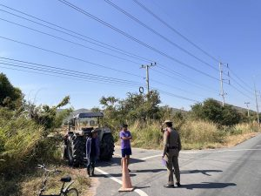

- วันที่ 18 ม.ค.2568 เวลาประมาณ 09.00 น.ร.ต.อ.สุนทร บุญมั่น รอง สว.(สอบสวน) สภ.ห้วยกระเจา พร้อมชุดสืบสวนสายตรวจตำบล เดินทางไปตรวจสอบที่เกิดเหตุลักทรัพย์ ม.21 ต.ดอนแสลบ อ.ห้วยกระเจา จ.กาญจนบุรี
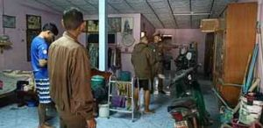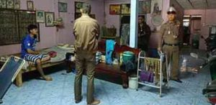

- วันที่ 21 ม.ค.2568 เวลาประมาณ 16.00 น. ร.ต.อ.สุนทร บุญมั่น รอง สว.(สอบสวน) สภ.ห้วยกระเจา ตรวจสอบที่เกิดอุบัติเหตุ บ้านสระลงเรือ ม.10 ต.สระลงเรือ อ.ห้วยกระเจา จ.กาญจนบุรี
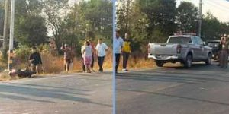

- วันที่ 30 ม.ค.2568 เวลาประมาณ 09.00 น.ร.ต.อ.สุนทร บุญมั่น รอง สว.(สอบสวน) สภ.ห้วยกระเจา ตรวจสอบที่เกิดคนเสียชีวิต ม.12 ต.สระลงเรือ อ.ห้วยกระเจา จ.กาญจนบุรี
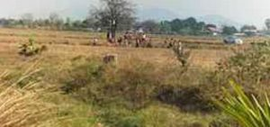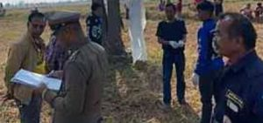

- วันที่ 31 ม.ค.2568 เวลาประมาณ 11.00 น. ร.ต.อ.สุนทร บุญมั่น รอง สว.(สอบสวน) สภ.ห้วยกระเจา ตรวจสอบที่เกิดอุบัติเหตุ สี่แยกห้วยกระเจา ม.2 ต.ห้วยกระเจา อ.ห้วยกระเจา จ.กาญจนบุรี
